МЕХАНИЗИРОВАННЫЙ ПОСЕВ СЕМЯН ТАБАКА

Волков А.А.

ГНУ Всероссийский научно-исследовательский институт табака, махорки и табачных изделий, г. Краснодар

Описаны посевные машины, их достоинства и недостатки; предложен комбинированный агрегат для посева, полива и присыпки семян табака.

С момента открытия для Европы культуры табака, технология его возделывания почти не менялась и лишь с середины 20 столетия она получила бурное развитие. Механизировались такие трудоемкие операции как: уборка, сушка, посев. К сожалению и сейчас все еще можно встретить применение ручного труда, особенно при посеве и уборке табака. При уровне механизации технологических операций производства табака 20 - 25 %, затраты труда составляют более 2000 чел.-ч./га.
В силу специфических особенностей семян табака – малые размеры ( в 1 г содержится 12-15 тыс. шт.) и низкие дозы распределения (0,2-0,4 г/м²), посев осуществлялся вручную, путем разбрасывания смеси семян с песком. Этот процесс является одним из самых трудоемких, так затраты ручного труда составляют 0,8 чел.-ч. при посеве, а при присыпке 1,3 чел.-ч. Так как присыпать приходится не один раз, то неудивительно что процесс выращивания табака является одним из самых трудоемких процессов при возделывании этой культуры.
Также при посеве семян табака используется лейка, где вместе с водой высеваются семена, но сейчас стараются использовать специальный аппарат – своеобразный пистолет, из которого как бы «выстреливаются» семена по одной штуке и на определенное расстояние. Рассада растет около 40 дней, потом ее связывают в небольшие пучочки, помещают вертикально в корзины и перевозят. Потеря саженцев при таком способе составляет до 20 %.
В 60-80-е годы были механизированы операции выращивания рассады табака. Разработаны механизированные парники с комплексом технических средств для выращивания рассады, рядковая сеялка СТР-2 и разбросная СПТ-2.
В существующих конструкциях сеялок равномерность распределения питательной смеси с семенами табака по поверхности рассадного сооружения, в основном, зависит от качества работы высевающих аппаратов и состояния питательной смеси, которая требует 4-х кратного смешивания семян с рабочей почвенной смесью. Этот процесс смешивания трудоемкий и достигнуть равномерного распределения семян в почвенной смеси не удается, что соответственно влияет и на равномерность распределения семян по всей площади теплицы.
В разбросной сеялке СПТ-2 (рисунок 1) показатели качества посева и присыпки получаются удовлетворительные, однако, если оценивать всю площадь теплицы в целом, надо отменить, что получаются места загущенных посевов и разреженных. Основные причины – просыпание смеси в щели, неравномерное распределение семян в рабочей смеси. Главным достоинством ее по сравнению с ручным трудом является более низкие трудозатраты, которые составляют 0,2 чел.-ч. на 1 га.

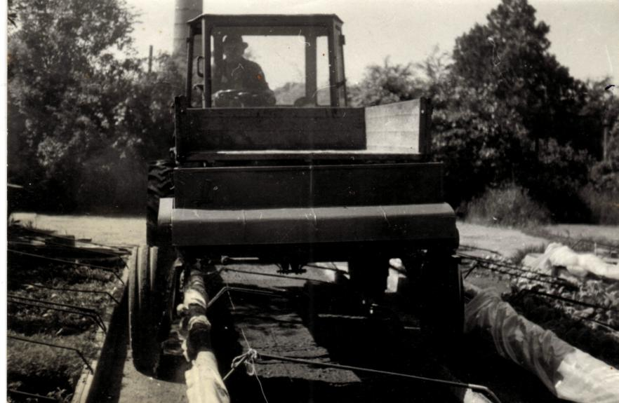

Рисунок 1. Разбросная сеялка СПТ-2 агрегатируемая с Т-16 на парниках

Достоинством рядковой сеялки служит то, что рядковый посев имеет преимущество перед сплошным при механизации выборки рассады, а также качество самой рассады и то, что пророщенные семена табака меньше повреждаются при перемешивании в воде, чем в почвенной питательной смеси и исключается подсыхание пророщенных семян. Главным недостатком рядковой сеялки является то, что она не может обеспечить присыпку семян табака, что ведет к увеличению числа системы машин, а также к эксплуатационным затратам.
Целью исследований являлась разработка комбинированных рабочих органов для одновременного посева, полива и присыпки семян табака.
Разработана технологическая схема агрегата для посева, полива и присыпки семян табака.
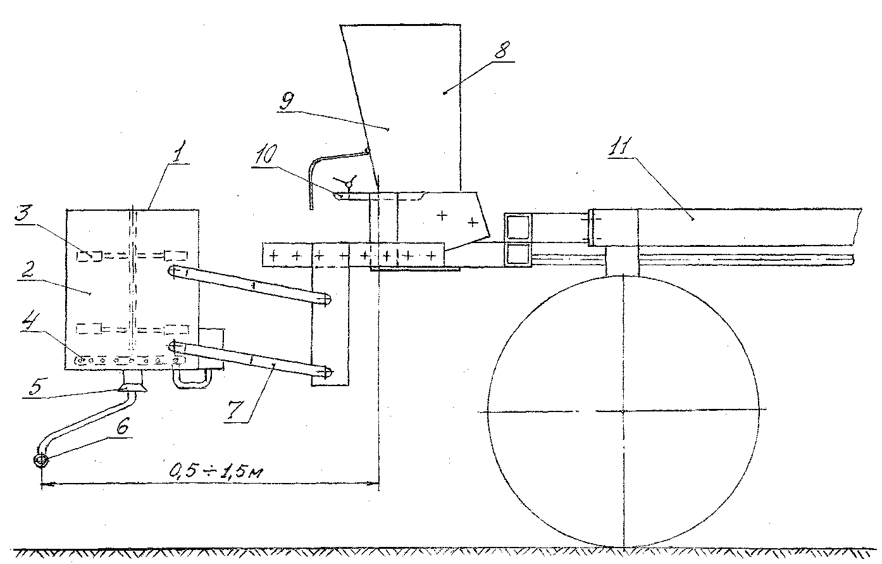
Рисунок 2. Агрегат для посева, полива и присыпки семян табака

Он устанавливается на самоходное шасси 11 посредством параллелограммного механизма и состоит из сеялки рядкового посева семян табака 1, содержащей бак 2 с механической мешалкой 3 и пневматической мешалкой 4, распределитель 5 и высевающую трубу 6 параллелограммного механизма 7 и устройства для присыпки питательной смесью 8, содержащего бункер 9 с высевающими тарелками 10 (рисунок 2). Применение агрегата позволяет одновременно вести посев, полив и присыпку семян табака, что ведет к улучшению всхожести семян табака и к уменьшению эксплуатационных затрат.
Для изучения технологического процесса рядкового высева семян табака в лаборатории машинных агропромышленных технологий ГНУ ВНИИТТИ была создана лабораторная установка, на которой проводились экспериментальные исследования.
В результате проведения поисковых опытов определены диапазоны варьирования основных факторов процесса посева семян табака: частоты вращения механической мешалки, вектора давления лопаток – создаваемый площадью лопаток в определенном направлении и концентрации семян табака. Также получены экспериментальные данные, анализ которых позволяет сделать следующие выводы, что для достижения минимальной неравномерности в сочетании с необходимым расходом семян, требующим на 1 м² земли 1250 – 1450 штук рассады, должны быть следующие параметры рабочего органа для рядкового посева семян табака: частота вращения механической мешалки 300 мин⁻¹, концентрация семян 0,14 г/л, при взаимокомпенсирующем расположении лопаток.

